Pour aller vers « téléservice affectation » sur Ent metice, cliquez sur « téléservices », dans « outils »
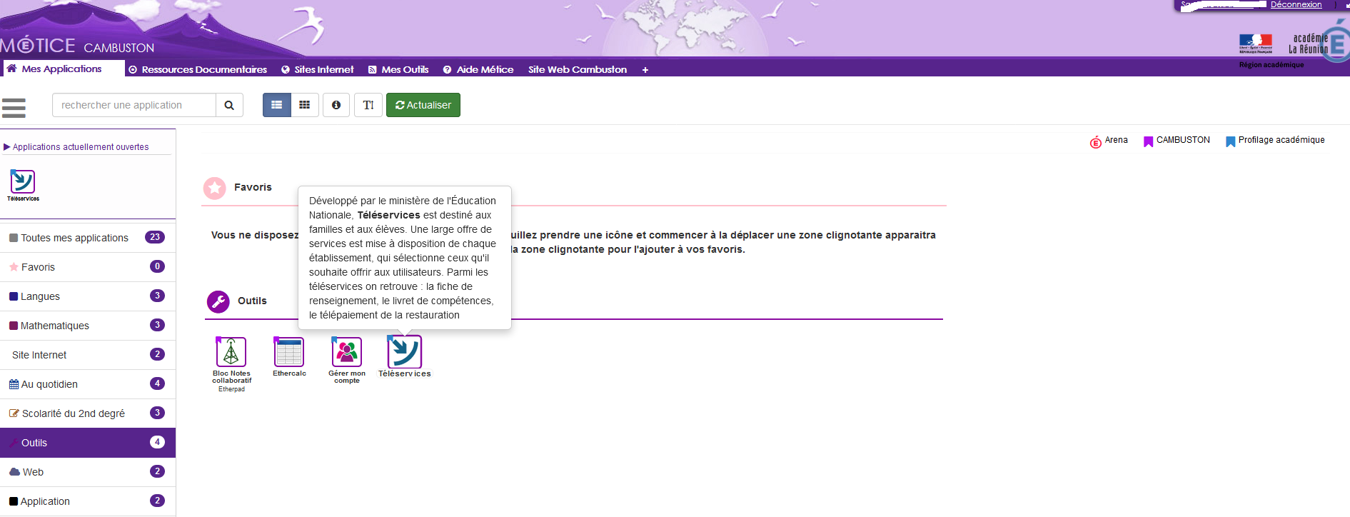
Puis cliquez sur « affectation après la 3ème »
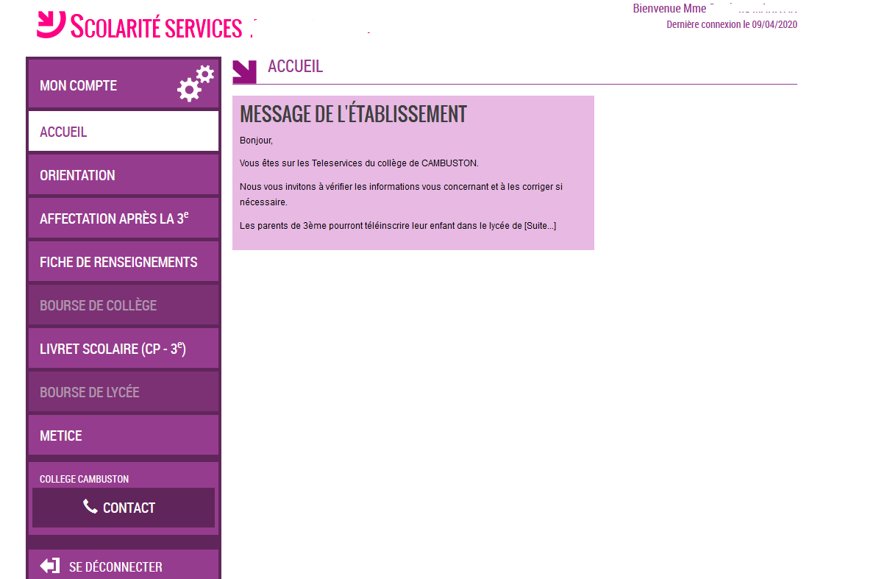
Choisissez votre académie en cliquant sur « carte des académies » à droite comme ci dessous
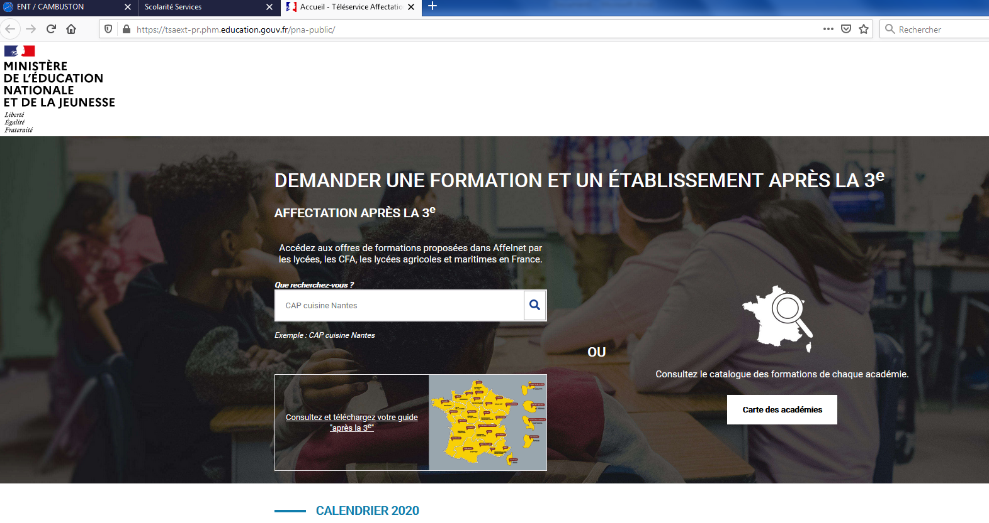
Choisissez La Réunion
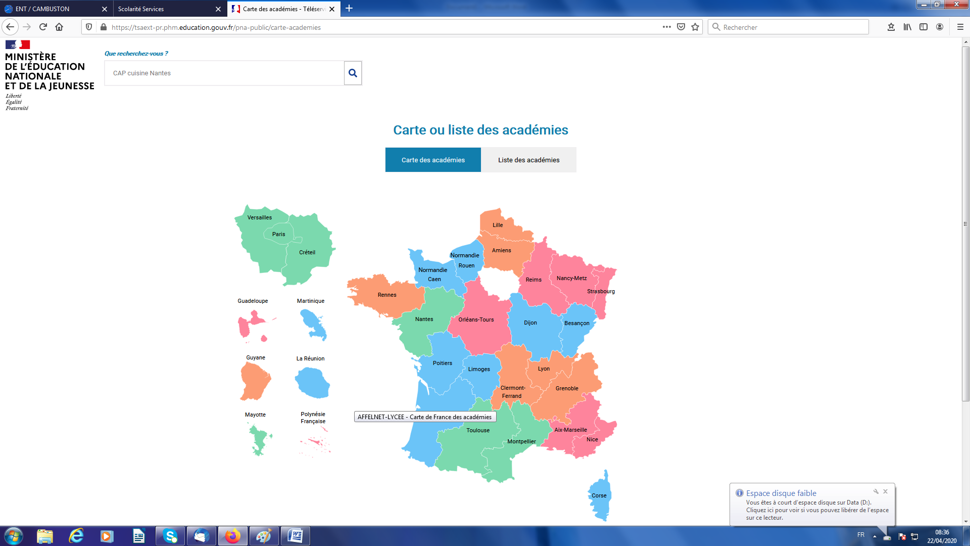
Choisissez la formation recherchée pour situer l’établissement dans l’académie
